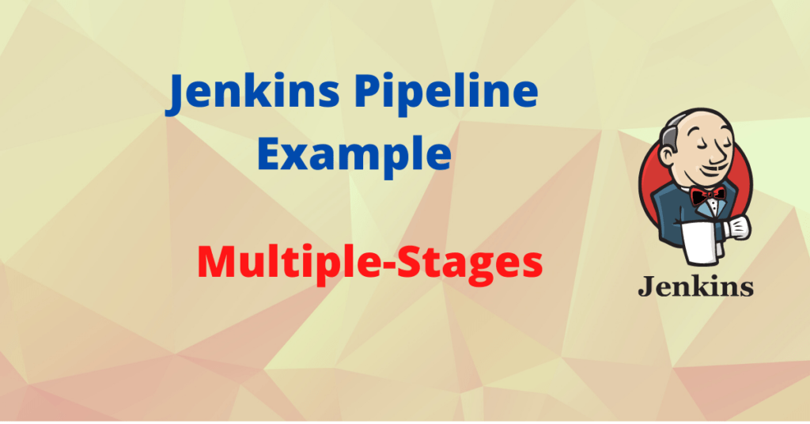

Jenkins Multiple Stages Pipeline

## Jenkins pipeline stages

Eshtë thelbësore të kuptojmë fazat e Pipeline Jenkins dhe pse duhet të përcaktojmë ne pipeline blloqe të stage dhe steps.

Një bllok stage në Jenkins përdoret për të ndarë detyrat e ndryshme të kryera në pipeline Jenkins. Detyrat mund të lidhen me ndërtimin, vendosjen ose testimin e çdo aplikacioni. Blloqet e steps ndjekin bllokun e stage.

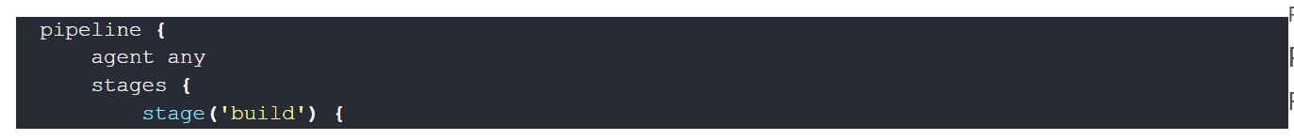

## Jenkins pipeline steps

Nje bllok step perdoret per te percaktuar nje taska ose process te vetem. Nje bllok step e orienton Jenkins te performoj nje task ne kohe te caktuar.



## Jenkins multiple stages pipeline example

Jenkins > New Item > Emri + Pipeline > OK  
Vendosim kodin me posht  
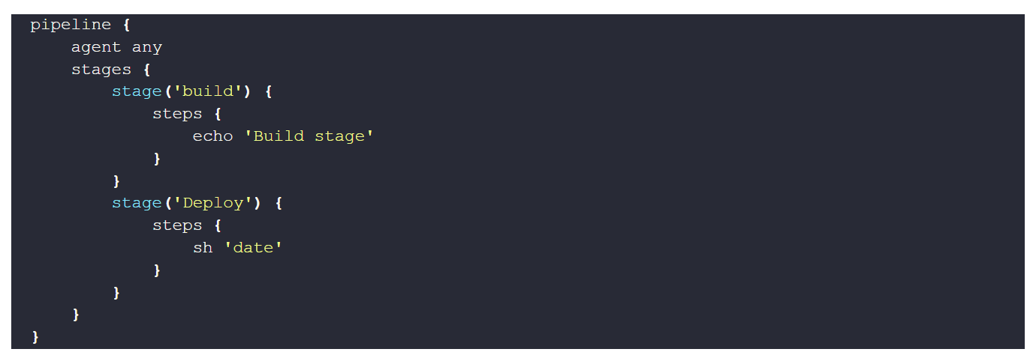

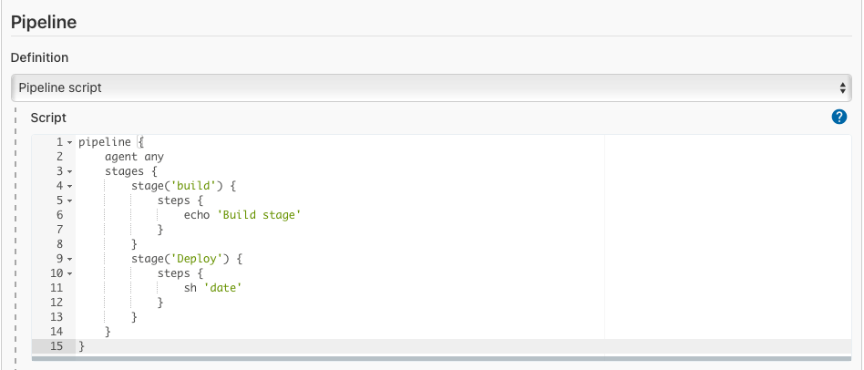

Save & Build

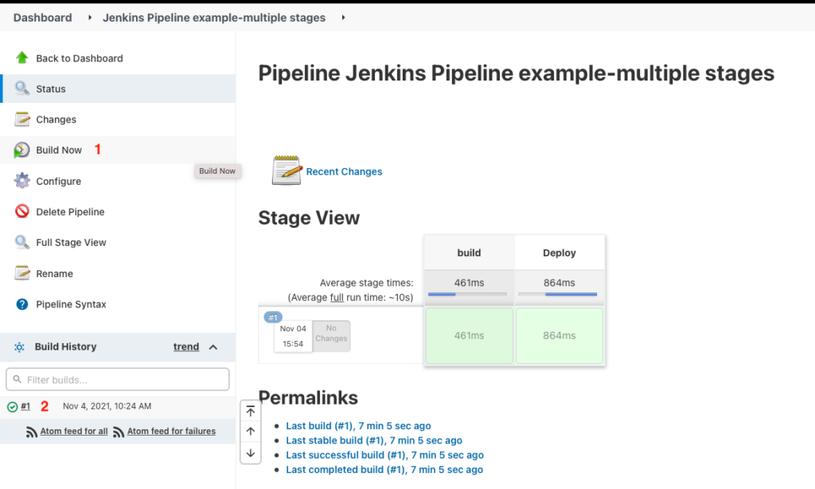

Logs:

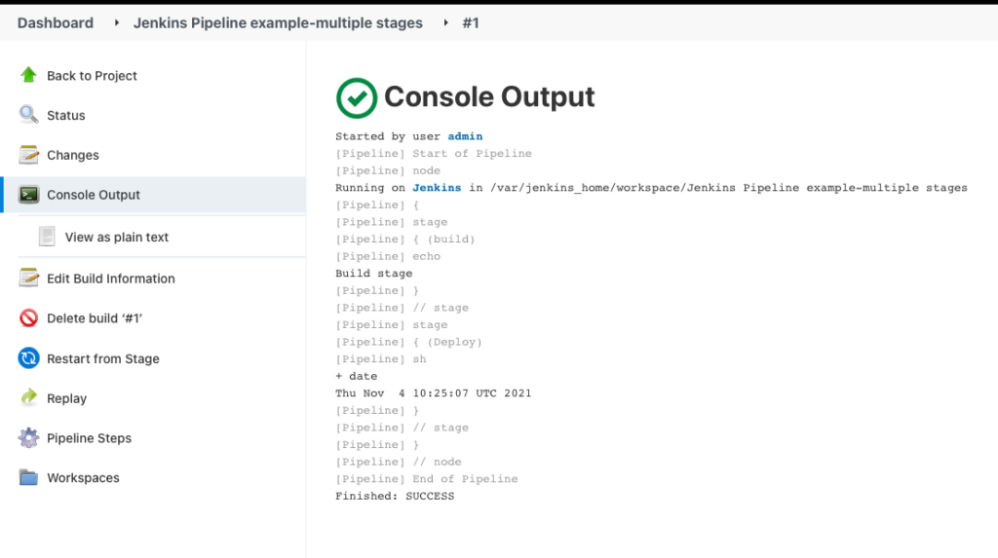

## Jenkins pipeline multiple agents in multiple stages

Ne mund te specifikoj Agent ne bllokun e Stage.Ky agenjt mund te jete i njejti ose i ndrydhem ne varesi te ceshties.Me poshte do pasqyrojm nje ipipeline me Agent dhe Stage te ndryshem.

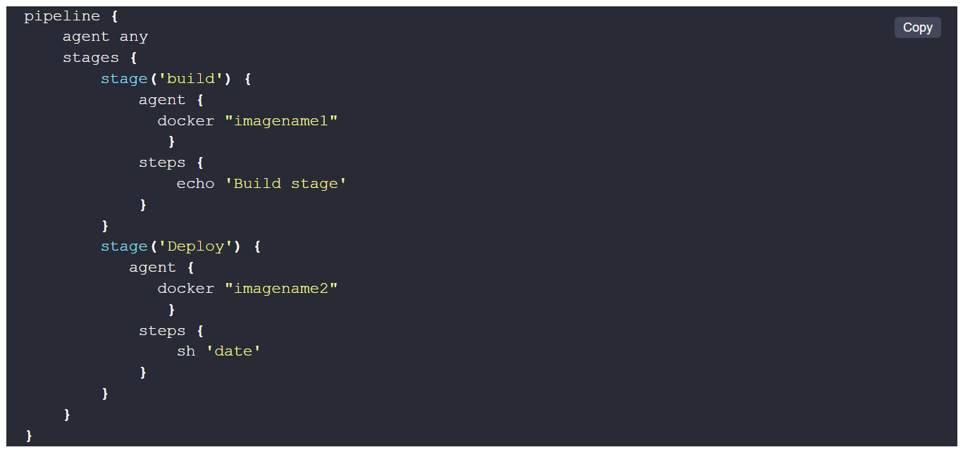

## Jenkins pipeline parallel stages

Ne shume raste na duhet te kryejme task paralele dhe kjo arrihet nepermjet blloku **parallel**

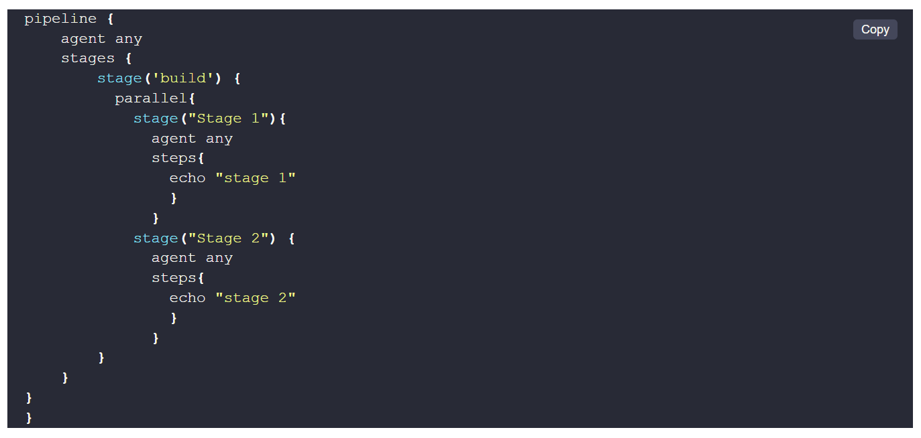

**Logs:**

